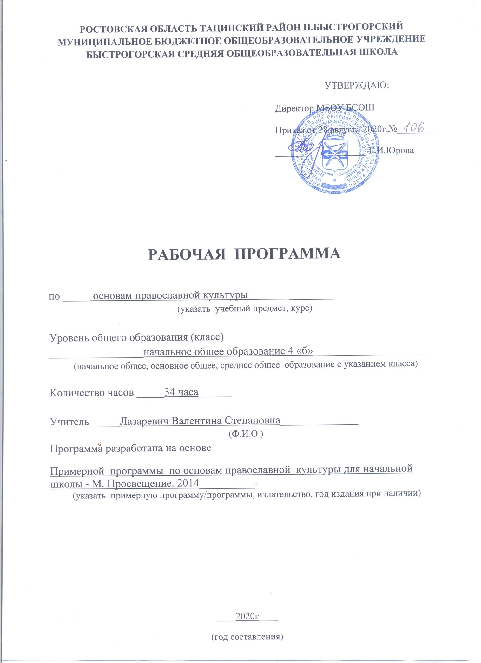

Рабочая программа составлена на основе и в соответствии:

1-4 классы:

Рабочая программа составлена на основе и в соответствии:
- Федерального государственного образовательного стандарта начального общего образования;
- ООП НОО;
- Примерной программы начального общего образования по основам православной культуры;
- Авторской программы по основам провославной культуры А.В. Кураев
– М.: Просвещение, 2016;
- Учебного плана МБОУ Быстрогорской СОШ на 2019-2020 учебный год.

Планируемые Результаты изучения курса.

Цель учебного предмета

- формирование у младшего подростка мотиваций к осознанному нравственному поведению, основанному на знании культурных и религиозных традиций многонационального народа России и уважении к ним, а также к диалогу с представителями других культур и мировоззрений
- формирование первичных представлений о материальной и духовной культуре, образе культуры России в целом, которая складывается из культур всех народов и народностей, наций и национальностей, живущих в нашей стране, людей разного вероисповедания, осознавая, что культура нашей страны является органической частью культуры мировой.

Задачи предмета
- знакомство учащихся с содержанием курса; формирование первичных представлений о религиозных культурах ;
- развитие представлений младшего подростка о значении нравственных норм и ценностей для достойной жизни личности, семьи, общества;
- развитие представлений младшего подростка о значении норм морали, общечеловеческих ценностей в жизни людей;
- формирование у младших школьников ценностно-смысловых мировоззренческих основ, обеспечивающих целостное восприятие отечественной истории и культуры при изучении гуманитарных предметов на ступени основной школы
- обобщение знаний, понятий и представлений о духовной культуре и морали, полученных обучающимися в начальной школе, и формирование у них ценностно-смысловых мировоззренческих основ, обеспечивающих целостное восприятие отечественной истории и культуры при изучении гуманитарных предметов на ступени основной школы;
- развитие способностей младших школьников к общению в полиэтничной и многоконфессиональной среде на основе взаимного уважения и диалога во имя общественного мира и согласия.
- Для решения воспитательных задач, задач идентификации и социализации, для эффективного усвоения и теоретической, и рефлексивной составляющих курса важно использование активных методов обучения, включение в уроки ролевых, организационно-деятельностных игр, проектной деятельности игровых методов обучения, поскольку психологи отмечают также некоторую «недоигранность», характерную для данного возраста. В случае, когда предмет преподается без оценки, крайне важна роль рефлексии, важно, чтобы ребенок понял, как оценивается его учебная деятельность в процессе изучения предмета.

Учебный курс создаёт начальные условия для освоения обучающимися российской культуры как целостного, самобытного феномена мировой культуры; понимания религиозного, культурного многообразия и исторического, национально-государственного, духовного единства российской жизни.

Место курса в учебном плане.

В соответствии с учебным планом школы рабочая программа по «Основам религиозных культур и светской этики» в 4 классе составлена из расчета 1 час в неделю, 34 часа в год (34 недели).

Планируемые УУД:

Личностные результаты:
- формирование основ российской гражданской идентичности, чувства гордости за свою Родину;
- формирование образа мира как единого и целостного при разнообразии культур, национальностей, религий, воспитание доверия и уважения к истории и культуре всех народов;
- развитие самостоятельности и личной ответственности за свои поступки на основе представлений о нравственных нормах, социальной справедливости и свободе;
- развитие этических чувств как регуляторов морального поведения;
- воспитание доброжелательности и эмоционально-нравственной отзывчивости, понимания и сопереживания чувствам других людей;
- развитие начальных форм регуляции своих эмоциональных состояний;
- развитие навыков сотрудничества со взрослыми и сверстниками в различных социальных ситуациях, умений не создавать конфликтов и находить выходы из спорных ситуаций;
- наличие мотивации к труду, работе на результат, бережному отношению к материальным и духовным ценностям.

Метапредметные результаты:
- овладение способностью принимать и сохранять цели и задачи учебной деятельности, а также находить средства её осуществления;
- формирование умений планировать, контролировать и оценивать учебные действия в соответствии с поставленной задачей и условиями её реализации; определять наиболее эффективные способы достижения результата; вносить соответствующие коррективы в их выполнение на основе оценки и с учётом характера ошибок; понимать причины успеха/неуспеха учебной деятельности;
- адекватное использование речевых средств и средств информационно-коммуникационных технологий для решения различных коммуникативных и познавательных задач;
- умение осуществлять информационный поиск для выполнения учебных заданий;
- овладение навыками смыслового чтения текстов различных стилей и жанров, осознанного построения речевых высказываний в соответствии с задачами коммуникации;
- овладение логическими действиями анализа, синтеза, сравнения, обобщения, классификации, установления аналогий и причинно-следственных связей, построения рассуждений, отнесения к известным понятиям;
- готовность слушать собеседника, вести диалог, признавать возможность существования различных точек зрения и права иметь свою собственную; излагать своё мнение и аргументировать свою точку зрения и оценку событий;
- определение общей цели и путей её достижения, умение
договориться о распределении ролей в совместной деятельности;
- адекватно оценивать поведение свое и окружающих.

Предметные результаты:
- знание, понимание и принятие обучающимися ценностей: Отечество, нравственность, долг, милосердие, миролюбие, как основы культурных традиций многонационального народа России;
- знакомство с основами светской и религиозной морали, понимание их значения в выстраивании конструктивных отношений в обществе;
- формирование первоначальных представлений о светской этике, религиозной культуре и их роли в истории и современности России;
- осознание ценности нравственности и духовности в человеческой жизни.

Содержание учебного предмета

Блок 1. Введение. Духовные ценности и нравственные идеалы в жизни человека и общества (1 час).
Блок 2. Основы религиозных культур и светской этики. Часть 1. (16 часов)
Блок 3. Основы религиозных культур и светской этики. Часть 2. (12 часов)
Блок 4. Духовные традиции многонационального народа России (6 часов)
Блоки 1 и 4 посвящены патриотическим ценностям и нравственному смыслу межкультурного и межконфессионального диалога как фактора общественного согласия.
Блок 4 – итоговый, обобщающий и оценочный. Предусматривает подготовку и презентацию творческих проектов на основе изученного материала. Проекты могут быть как индивидуальными, так и коллективными. На презентацию проектов приглашаются родители. В ходе подготовки проекта учащиеся получают возможность обобщить ранее изученный материал, освоить его еще раз, но уже в активной, творческой, деятельностной форме. Подготовка и презентация проекта позволяют оценить в целом работу учащегося и выставить ему итоговую оценку за весь курс.

Темы | Характеристика деятельности учащихся.
Блок 1.(1 час)
Россия - наша Родина | Иметь представление о том, что такое Родина, государственные символы, культура и религия.
Блок 2.(16 часов)
Культура и религия.  Во что верят православные христиане  Священное Предание.  Священное Писание.  Что говорит о Боге и мире православная культура.  Что говорит о человеке православная культура.  Христианское учение о спасении.  Добро и зло в православной традиции  Христианская этика. Заповеди блаженства  Христианская этика. Золотое правило нравственности.  Добродетели и страсти. Милосердие и сострадание.  Долг и ответственность.  Православный храм  Спаситель. Победа над смертью. Жертвенная любовь  Творческие работы по темам «Россия – наша Родина», «Моя малая родина»  Презентация творческих работ | Понимать значение нравственности, веры и религии в жизни человека и общества.  Иметь первоначальные представления о православии, его роли в культуре, истории и современности России;  Понимать ценность человеческой жизни
Блок 3.(12часов)
Православие в России.  Православный храм.  Православный храм и другие святыни.  Символический язык православной культуры.  Христианское искусство (иконы, фрески, прикладное искусство.)  Христианское искусство (церковное пение).  Православный календарь, его символическое значение.  Православный календарь. Почитание святых.  Почитание святых. Христианская семья и ее ценности.  Православный календарь. Праздники.  Отношение к труду. | Знание с основных норм христианской морали, понимание ее значения в выстраивании конструктивных отношений в семье и обществе;  Иметь первоначальные представления об исторической роли традиционных религий в становлении российской государственности;
Блок 4.(5 часов)
Любовь и уважение к Отечеству.  Подготовка творческих проектов. Творческая работа по подготовке проектов. Презентации творческих проектов «Как я понимаю православие». Презентации творческих проектов «Мое отношение к России». Презентации творческих проектов «Диалог культур во имя гражданского мира и согласия». | Готовность к нравственному самосовершенствованию, духовному саморазвитию

Тематическое планирование

Перечень учебно – методического обеспечения.
Для учеников:
1.Учебник для учащихся «Основы православной культуры» 4 класс. Просвещение. Москва. 2010г
2.Электронное приложение к учебному пособию А.В.Кураева. Основы религиозных культур и светской этики. Основы православной культуры.
Для учителя:
1. «Основы религиозных культур и светской этики». Программы общеобразовательных учреждений.4 класс. 2010
2. «Основы религиозных культур и светской этики». Книга для учителя. Справочная литература.
3. Электронное приложение к учебному пособию А.В.Кураева. Основы религиозных культур и светской этики. Основы православной культуры.
4. Дополнительные мультимедийные (цифровые) образовательные ресурсы, интернет–ресурсы, аудиозаписи, видеофильмы, мультимедийные презентации, тематически связанные с содержанием курса.
5. Энциклопедическая и справочная литература.

Календарно - тематическое планирование

№  п/п | Тема | Кол – во часов | Мониторинг | Материально техническое обеспечение | Дата
 |  |  |  |  | план | факт
1 | Россия – наша Родина | 1 | Устный опрос фронтальный | Презентация «Россия – наша Родина» | 04.09
2 | Культура и религия | 1 | Устный опрос индивидуальный и фронтальный | ПК, проектор, экран | 11.09
3 | Человек и Бог в православии | 1 | Тест «Доскажи словечко» | Мр3 диск. Притча «Человек и Бог» | 18.09
4 | Православная молитва | 1 | Устный опрос | Презентация «Молитвы» | 25.09
5 | Библия и Евангелие | 1 | Карточки | Презентация «Библия и Евангелие» | 02.10
6 | Проповедь Христа | 1 | Кроссворд «Проповеди Христа» | Презентация «Учение Христа» | 09.10
7 | Христос и Его крест | 1 | Карточки | ПК, проектор, экран | 16.10
8 | Пасха | 1 | Игра «Доскажи словечко» | ПК, проектор, экран | 23.10
9 | Православное учение о человеке | 1 | Устный опрос | Мр3 диск. Притча «Происхождение души» | 06.11 | 13.11
10 | Совесть и раскаяние | 1 | Устный опрос | ПК, проектор, экран | 13.11 | 20.11
11 | Заповеди | 1 | Тест «10 заповедей» | Таблицы | 20.11 | 27.11
12 | Милосердие и сострадание | 1 | Устный опрос | ПК, проектор, экран | 27.11
13 | Золотое правило этики | 1 | Устный опрос. | Презентация «Этика и православие» | 04.12
14 | Храм | 1 | Викторина «Храмы России» | Презентация «Православные храмы на Руси» | 11.12.
15 | Икона | 1 | Тест «Иконы» | Таблицы | 18.12
16 | Творческие работы учащихся |  | Устный опрос | ПК, проектор, экран | 25.12
17 | Подведение итогов | 1 | Устный опрос | ПК, проектор, экран | 15.01
18 | Как христианство пришло на Русь | 1 | «Своя игра» - христианство на Руси | Презентация «Христианство на Руси» | 22.01
19 | Подвиг | 1 | Устный опрос | ПК, проектор, экран | 29.01
20 | Заповеди блаженств | 1 | Устный опрос | Презентация «Заповеди блаженств» | 05.02
21 | Зачем творить добро? | 1 | Устный опрос |  | 12.02
22 | Чудо в жизни христианина | 1 | Устный опрос | Мр3 диск. Притча «Добродетель» | 19.02
23 | Православие о Божием суде | 1 | Устный опрос | Мр3 диск. Притча о бессмертии души. | 26.02
24 | Таинство Причастия | 1 | Устный опрос | ПК, проектор, экран | 05.03
25 | Монастырь | 1 | Кроссворд «Монастыри» | Презентация «Монастыри» | 12.03
26 | Отношение христианина к природе | 1 | Устный опрос | ПК, проектор, экран | 19.03
27 | Христианская семья | 1 | Устный опрос | ПК, проектор, экран | 02.04
28 | Защита Отечества | 1 | Викторина «Святые защитники» | ПК, проектор, экран | 09.04
29 | Христианин в труде | 1 |  | Мр3 диск. Притча «Христианин и пост» | 16.04
30 | Любовь и уважение к Отечеству | 1 | Устный опрос | ПК, проектор, экран | 23.04
31 | Подготовка творческих проектов учащихся | 1 | Презентации учащихся | ПК, проектор, экран | 30.04
32 | Выступление учащихся со своими творческими работами | 1 | Презентации учащихся | ПК, проектор, экран | 07.05
33 | Выступление учащихся со своими творческими работами | 1 | Презентации учащихся | ПК, проектор, экран | 14.05
34 | Презентация творческих проектов | 1 | Презентации учащихся | ПК, проектор, экран | 21.05

СОГЛАСОВАНО  Протокол заседания  методического объединения  учителей____________________________  МБОУ БСОШ  от______________ 2020__года №_____  _________________/______________  (подпись) ФИО руководителя МО | СОГЛАСОВАНО  Заместитель директора по УВР  __________________/ Л.НМакаренко/  ______________2020___года

